Par de apriete seguro bajo control
B&R ofrece servoaccionamientos con la función de seguridad Safely Limited Torque
El servoaccionamiento ACOPOS P3 de B&R también está disponible actualmente con la función de seguridad Safely Limited Torque (SLT). Esto convierte a B&R en uno de los primeros fabricantes en ofrecer esta función de seguridad certificada. La función Safely Limited Torque monitoriza de forma segura el par hasta SIL 2 / PL d.

El par se limita al valor máximo configurado con la ayuda de la medición de corriente integrada directamente en el servoaccionamiento. Puesto que la función de seguridad se ejecuta de manera descentralizada en el servoaccionamiento, se garantiza un tiempo máximo de detección de errores extremadamente corto de 8 ms. En especial si se combina con otras funciones de seguridad, como Safely Limited Speed o Safe Direction, la función SLT facilita una colaboración segura entre los operarios humanos y sus máquinas. Se minimiza el riesgo de que los operarios sufran lesiones debidas a atrapamientos o aplastamientos mientras trabajan en la máquina.
Prevención segura de la sobrecarga mecánica
SLT también puede utilizarse para limitar de forma segura la carga en sistemas mecánicos. De esta manera, la función de seguridad actúa como una llave dinamométrica que evita el apriete excesivo de los tornillos. Así pues, la función SLT puede utilizarse como medida de protección contra la sobrecarga de los ejes y los frenos del servoaccionamiento. El resultado es que pueden utilizarse unos componentes mecánicos menos costosos, dado que no es necesario tener en cuenta los picos de par.

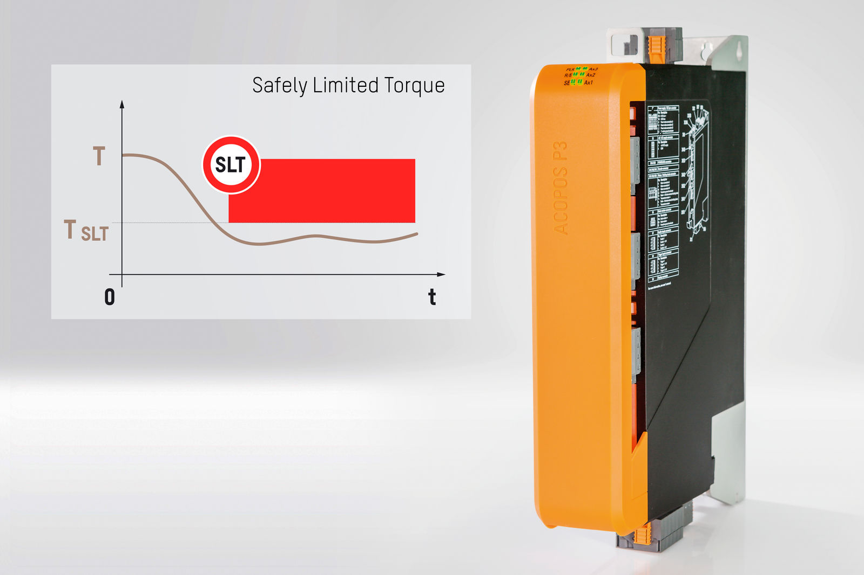
El servoaccionamiento ACOPOS P3 de B&R también está disponible actualmente con la función de seguridad Safely Limited Torque (SLT).

Acerca de B&R
B&R, empresa perteneciente al Grupo ABB y con sede en Austria, es líder mundial en automatización industrial. B&R combina tecnología de vanguardia con ingeniería avanzada para proporcionar a usuarios de todos los sectores soluciones completas para la automatización de máquinas y fábricas, Motion Control, HMI y tecnología de seguridad integrada. El catálogo de productos se completa con estándares de comunicación de IoT industrial que incluyen OPC UA, POWERLINK y openSAFETY. Gracias a su única herramienta de software Automation Studio, B&R redefine constantemente el futuro de la ingeniería de automatización. El espíritu innovador que mantiene a B&R a la vanguardia de la automatización industrial está impulsado por el compromiso de simplificar los procesos y superar las expectativas de los clientes.Para más información, visite www.br-automation.com.
Para más información, visite www.br-automation.com.

